**READ 180/System 44 Home Access**

**Acceso en la casa para READ 180/System 44**

Dear Parent or Guardian:

While your student is home for an extended period of time, we want to be sure they continue their learning by having home access to their reading intervention program. They will be able to continue learning using the software and will be able to access digital books and take quizzes on those books Monday – Friday 7:00 AM to 6:00 PM.

**Estimados padres y guardianes:**

**Mientras su estudiante está en casa por un período prolongado de tiempo, queremos asegurarnos de que continue su aprendizaje al tener acceso en el hogar a su programa de intervención de lectura. Podrán continuar su aprendizaje usando el programa y podrán acceder a libros digitales y tomar pruebas sobre esos libros lunes a viernes de 7:00 a.m. a 6:00 p.m.**

**Student Access to READ 180 Universal or System 44 NG:**

**Acceso para el estudiante a READ 180 Universal o System 44 NG:**

From an iPad:

1. Download either the READ 180 Universal app or the System 44 NG app (depending on which program your child is enrolled in)
2. Go to “Settings” to configure the app for use (see attached instructions)

**Desde una iPad:**

**1. Descarga ya sea la aplicación READ 180 Universal o el System 44 NG (dependiendo del**

**programa en el que esté inscrito su hijo)**

**2. Vaya a “Settings” para configurar la aplicación para su uso (consulte las instrucciones**

**adjuntas)**

From a computer:

**Desde una computadora:**

1. Go to the appropriate URL for your student’s grade level:

Elementary: <https://h100000058.education.scholastic.com>

Middle:   <https://h100004008.education.scholastic.com>

High: <https://h100003989.education.scholastic.com>

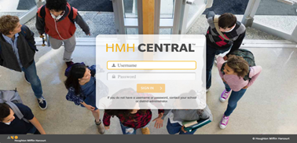

1. Enter the student’s username and password (both are the Student ID #)
2. Please limit software usage to 20-minute sessions once per day, Monday-Friday. This is the recommended usage based on program research.

**1.** **Vaya a la URL apropiada para el nivel del grado de su estudiante.**

**2. Ingrese el nombre de usuario y la contraseña del alumno (ambos son el número de**

**identificación del alumno)**

**3. Limite el uso del programa a sesiones de 20 minutos una vez al día, de lunes a viernes.**

**Este es el uso recomendado basado en la investigación del programa.**